Развивающая панель

«Электроустановочные и бытовые изделия»

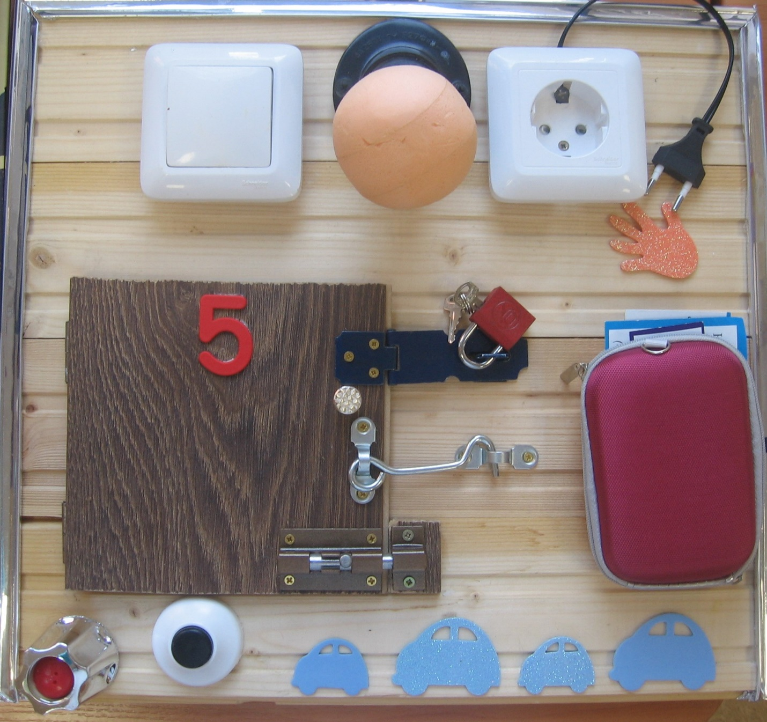

Пособие выполнено:

воспитателем «УСО ПНИ № 10», Тимофеевой Е.К.

Санкт-Петербург

2016

Наглядное пособие предназначено для людей с ограниченными интеллектуальными возможностями.

**Цель:** сопровождение коррекционно-развивающих занятий по программному модулю «Социально-бытовая ориентировка» и досуговой деятельности.

**Описание:**

На панели закреплены следующие изделия:

- выключатель (1 шт.);

- патрон с безопасной лампой (комплект-1 шт.);

- розетка с вилкой (комплект-1 шт.);

- дверь; (1 шт.);

- замки, щеколда, ключи (комплект- 3 шт.);

- кнопка звонка;

- барашек от смесителя.

**Задачи:**

Образовательные:

- закреплять знания названий и внешнего вида электроустановочных, бытовых изделий;

- закреплять знания назначений электроустановочных, бытовых изделий;

- закреплять знания безопасного использования электроустановочных, бытовых изделий.

Воспитательные:

- воспитывать аккуратное поведение при использовании электроустановочных, бытовых изделий;

- воспитывать бережное отношение к электроустановочным, бытовым изделиям.

Коррекционно- развивающие:

- развивать мелкую моторику рук;

- развивать бытовые навыки и умения.

**Инструкция:**

Реабилитантам предлагается:

- обследовать изделие;

- определить название и назначение изделия;

- вспомнить правила безопасного использования изделия;

- выполнить соответствующие действие с изделием.